Hiiumaa Vallavalitsuse [kuupäev]
korralduse nr [nr]
Lisa 1
PROJEKTEERIMISTINGIMUSED

1. Projekteerimistingimuste koostamise olulisemad alusdokumendid:
1.1 projekteerimistingimuste taotluse andmed: esitatud 01.09.2025, nr 2511002/14490;
1.2 Hiiu Maakonnaplaneering 2030+;
1.3 Emmaste Vallavolikogu 30.09.2005 määrusega nr 39 kehtestatud Emmaste valla üldplaneering;
1.4 koostatav Hiiumaa valla üldplaneering.

2. Projekteerimistingimuste liigi täpsustus
Projekteerimistingimused antakse planeerimisseaduse § 125 lg 5 alusel. Projekteerimistingimused on vajalikud ehitusloakohustusliku hoone või olulise avaliku huviga rajatise ehitusprojekti koostamiseks, kui planeeritav ala asub kehtiva üldplaneeringu järgselt detailplaneeringu koostamise kohustusega alal. Projekteerimistingimuste andmisel arvestatakse:
1) ehitis sobitub mahuliselt ja otstarbelt piirkonna väljakujunenud keskkonda, arvestades sealhulgas piirkonna hoonestuslaadi;
2) üldplaneeringus on määratud vastava ala üldised kasutus- ja ehitustingimused, sealhulgas projekteerimistingimuste andmise aluseks olevad tingimused, ning ehitise püstitamine ei ole vastuolus üldplaneeringus määratud muude tingimustega.

3. Projekteerimistingimuste eesmärk
Projekteerimistingimused antakse 1731,0 m² suurusele maatulundusmaa 100% sihtotstarbega hoonestatud kinnistule püstitatava garaaž-katusealuse projekteerimiseks. Projekteerimistingimuste andmisel tagatakse, et ehitis sobib mahuliselt ja otstarbelt piirkonna väljakujunenud keskkonda ning arvestab piirkonna hoonestuslaadi.
Kavandatav ehitis peab sobituma piirkonda ja lähtuma peab üldplaneeringu tingimustest. Selle püstitamise eelduseks on, et koostatav projekt arvestaks piirkonna loodus- ja kultuurimiljööga.

4. Olemasolev olukord
Planeeringuala andmed:
Kinnistu nimi: Kuivatikuuri
Asustusüksus Jausa küla
Katastritunnus: 17502:001:0375
Planeeritava katastriüksuse suurus: 1731,0 m²
Planeeritava katastriüksuse sihtotstarve: maatulundusmaa 100%

Olemasolevad ehitised:
ehitis ehr kood seisund
kuivatikuur 120259786 olemas

Joonis 1. Projekteerimistingimustega hõlmatud ala (väljavõte Maa- ja Ruumiameti kitsenduste kaardist), millelt on näha ka olemasolev hoonestus.

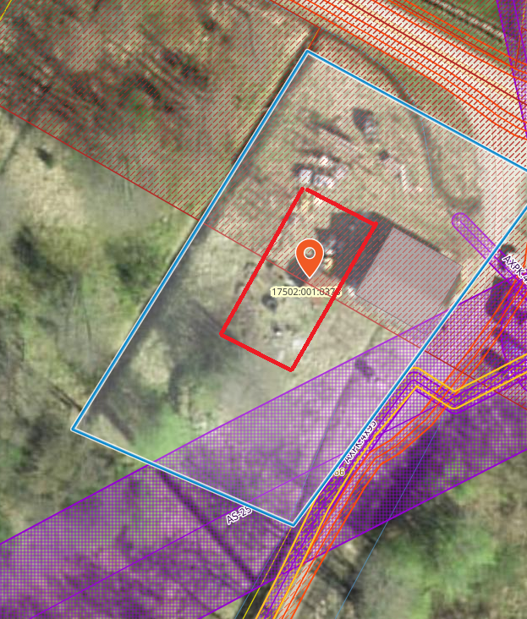

4.1 Kinnistul põhjustavad kitsendusi Maa- ja Ruumiameti andmetel:
- 12147 Uue-Jausa riigimaantee kaitsevöönd;
- elektripaigaldise kaitsevöönd (planeeritav ehitustegevus ei jää antud alasse).

4.2 Kehtiva üldplaneeringu kohaselt
Emmaste Vallavolikogu 30.09.2005 määrusega nr 39 kehtestatud Emmaste valla üldplaneeringu kohaselt paikneb Kuivatikuuri kinnistu detailplaneeringu kohustusega nn. „valge alaga“ hajaasustusalal. Kinnistu maa sihtotstarve on maatulundusmaa 100%.
Ehitis peab olema projekteeritud ja ehitatud hea ehitustava ja üldtunnustatud põhimõtete järgi – see peab sobima ümbritsevasse keskkonda ja arvestama väljakujunenud arhitektuurset situatsiooni ning ei tohi luua ohtu inimeste tervisele, varale ega keskkonnale.

4.3 Koostatava üldplaneeringu kohaselt
Hiiumaa koostatava üldplaneeringu kohaselt paikneb Kuivatikuuri kinnistul planeeritav ala detailplaneeringu kohustuseta hajaasustusalal, kus suurim lubatud ehitisealune pind määratakse lähtudes ümbruses väljakujunenud hoonestuslaadist, maaüksuste struktuurist ning hinnates mahtude sobitumist maastiku ja ümbritseva asustusega.

4.4 Hiiu Maakonnaplaneeringu 2030+ kohaselt
Kuivatikuuri kinnistu asub maakonnaplaneeringu 2030+ kohaselt Jausa II-klassi väärtuslikul maastikul. Arhitektuuri ja ehituslikud lahendused peavad tagama ehitise sobitumise olemasolevasse miljöösse ja vastama väärtuslike maastike registris välja toodud väärtuste säilimisele.

4.5 Kaitstavad loodusobjektid
Kinnistul puuduvad kaitstavad loodusobjektid.

4.6 Kehtiv detailplaneering
Kinnistul puudub kehtiv detailplaneering.

5. Projekteerimistingimuste sisu
5.1 Ehitusõiguse määramine ja hoonestusala piiritlemine
- projekteeritava ehitise lubatud kasutamise otstarve: 12431 garaaž;
- projekteeritava ehitise maksimaalne maapeale korruselisus: 1:
- projekteeritava ehitise maksimaalne kõrgus maapinnast: 5,5 m;
- projekteeritava ehitise maksimaalne ehitisealune pind: 210 m², millest suletud netopind 100 m²;
- projekteeritava ehitise katusekalle 10-15°;
- katastriüksuse sihtotstarve: maatulundusmaa 100%;
- katastriüksuse piirid: ei muudeta

5.2 Hoone olulisemate arhitektuurinõuete ning rajatiste ehitus- ja kujundusnõuete seadmine
- Ehitise asukoha määramisel arvestada kehtivate kitsendustega. Projekti asendiplaanile kanda kehtivad kitsendused ja kujad;
- projekteerimisel kasutada nõuetele vastavat geodeetilist alusplaani, mis ei oleks vanem kui üks aasta;
- ehitusmaterjali, hoonestuse mahu ja kujunduse valikul tuleb lähtuda energiatõhususe põhimõtetest;
- ehitis projekteerida arhitektuuriliselt sobivana olemasolevasse keskkonda;
- projekti koostamisel tuleb arvestada kõikide üldplaneeringust tulenevate nõuetega;
- välisviimistlus: plekk;
- ehitis projekteerida mitte lähemale kui 4 m kinnistu piirist.

5.3 Liikluskorralduse määramine
- juurdepääsuna kasutada olemasolevat 1750075 avaliku kasutusega Kaitseriba teed;
- parkimine lahendada kinnistusiseselt.

5.4 Haljastuse ja heakorrastuse põhimõtete määramine
Krundi haljastuse planeerimisel arvestada ümbritseva looduskeskkonnaga ja sellest tulenevate kitsendustega, võimalusel säilitada kõrghaljastus. Projektiga esitada kavandatava haljastuse rajamise põhimõtted.

5.5 Tehnovõrkude ja -rajatiste asukohtade määramine
Planeeritaval krundil ehitiste teenindamiseks vajalikud tehnorajatised, mis ühendatakse võrguettevõtjale elektrituruseaduse tähenduses kuuluva elektriliini või sellega liituva ehitisega, paigaldada võimalusel maa-aluste kaablitega. Projekti joonistel näidata projekteeritaval alal olemasolevad ning kavandatavad tehnovõrgud ja muu taristu.
- elektrivõrguga liitumine: on olemas;
- veevarustus: ei vajata;
- kanalisatsioon: ei vajata;
- küttesüsteem lahendada lokaalsena.

5.6 Kujade määramine
Ehitistele kehtivate kujade määramisel lähtuda kehtivatest valdkonna reguleerivatest dokumentidest ja normidest.

5.7 Servituutide vajaduse määramine
Ehitusprojektis määrata servituutide vajadused ja nende ulatused.

5.8 Tuleohutuse tagamine
- Projektis lahendada tuletõrjeveega varustamine ja näidata lähim nõuetele vastav tuletõrje veevõtukoht. Vajadusel lahendada tuletõrje veevarustus lokaalsena;
- Ehitiste vaheline tuleohutuskuja peab olema vähemalt 8 m, vastasel korral tuleb kasutada tuld tõrjuvaid materjale.

6. Koostöö projekteerimistingimuste seadmisel
Projekteerimistingimuste koostamisel tehakse koostööd järgnevate asutuste ja võrguvaldajatega:
- Transpordiamet

Projekteerimistingimused kehtivad vastavalt ehitusseadustiku § 33 viis (5) aastat nende andmisest või kuni uute projekteerimistingimuste andmiseni.

Projekteerimistingimused koostas:
Pilvi Post
ehitusspetsialist
pilvi.post@hiiumaa.ee

